# Beskrivning av gesällprov för kurs webbutveckling – serversida 2016.

Som gesällprov har jag valt att bygga vidare på ett sten, sax påse spel som jag byggde som gesällprov i kursen webbutveckling klientsida HT 2016. För att kunna göra detta på ett snyggt byggde jag även om vissa delar av klientsidan samt ändrade vissa grafiska element, men i denna beskrivning kommer jag fokusera på de funktioner som är kopplade till serverkoden.

## Skapa användare.

För att skapa ett inlogg klickar användaren på knappen ”create account” uppe till vänster på skärmen. När användaren klickar på denna knapp kommer ett formulär upp som man får fylla i. Efter att användaren har fyllt i formuläret och klickat på create account så skickas informationen via en POST metod till addusr.php filen. Denna fil kollar sedan om det finns några felaktigheter i informationen och avgör sedan ifall användaren ska skapas eller ej. Om programmet hittar några fel så skickas användaren tillbaka till startsidan och får ett felmeddelande utifrån vad som lagts i URLen. Om programmet inte hittar några fel så skapas det upp ett inlogg i databasen och användare skickas tillbaka till startsidan där inloggnings formuläret visas.

För att lösenordet inte ska sparas på ett säkert sätt så används PHP’s inbyggda API för att kryptera lösenordet innan det sparas i databasen.

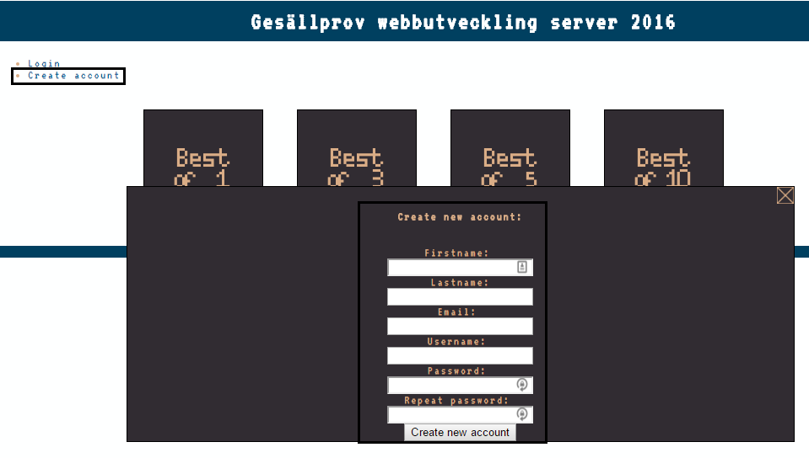

## Login.

För att logga in på sidan klickar användaren på knappen login som ligger uppe till vänster på skärmen. När användaren klickar på denna knapp så kommer ett formulär upp där användaren får fylla i sitt användarnamn och sitt lösenord. Informationen som fylls i skickas sedan via en POST metod till checklogin.php. I checklogin så kollar programmet ifall användaren finns och sedan ifall lösenordet stämmer med det lösenord som är sparat. Om användaren finns och lösenordet stämmer så sätts fem olika sessions variabler som sedan kan användas på siten för att spara och presentera information specifik för den inloggade användaren.

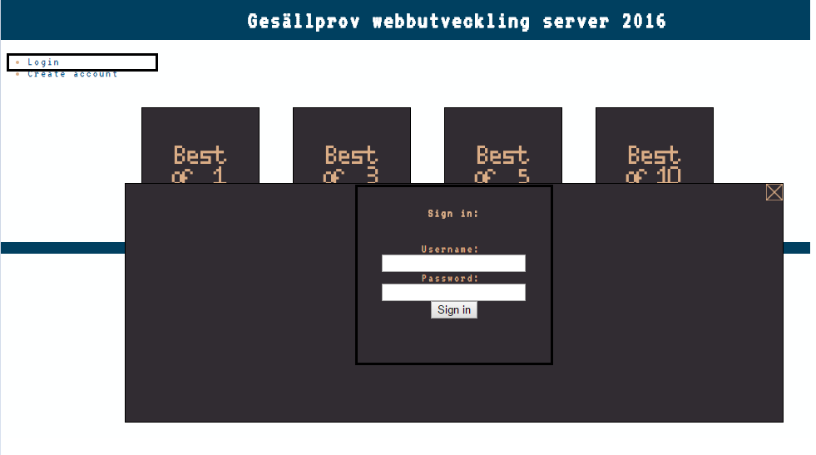

## Statistik.

### Spara statistik

När användaren har spelat klart alla rundor i en match så presenteras en vinnare av matchen. I samband med detta så skickas även följande information om matchen till ett sendStats.php.

* Vilka vapen som använts av användaren och av datorn.
* Vem som vunnit samt vem som har förlorat varje rond.
* Vem som vunnit samt vem som har förlorat matchen .

För att undvika sidomladdningar så görs detta i bakgrunden med hjälp av JQuery funktionen $.post. Informationen skickas då från resetGame.js till sendStats.php.

sendStats.php omvandlar sedan informationen på ett sätt så att den kan sparas i databasen och skickar det sedan till rätt tabell.

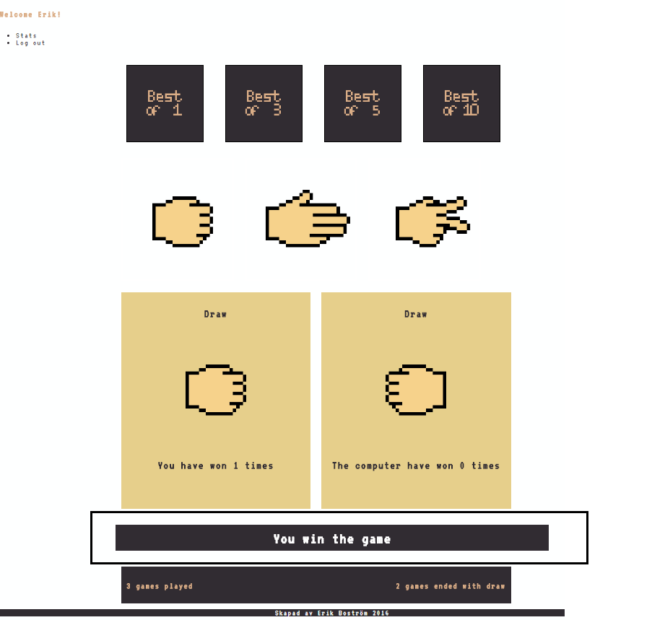

### Hämta statistik

För att se sin statistik så kan man som inloggad användare klicka på knappen ”Stats” som ligger upp till vänster på skärmen. Detta tar användaren till en ny sida som hämtar hem den sparade datan och sedan presenterar med hjälp av grafer. För att presentera datan på ett snyggt sätt har jag valt att använda ett javascript bibliotek som heter highchart.js (http://www.highcharts.com/).

